Міністерство освіти і науки України

Центральноукраїнський національний технічний університет

Механіко-технологічний факультет

ЗВІТ

ПРО ВИКОНАННЯ ЛАБОРАТОРНОЇ РОБОТИ № 10

з навчальної дисципліни

“Базові методології та технології програмування”

На тему:

“ Реалізація програмних модулів оброблення даних складових типів з файловим введенням/виведенням”

ВИКОНАВ

студент академічної групи

КІ-21-2

Маленко А. І.

ПЕРЕВІРИВ

викладач кафедри кібербезпеки

та програмного забезпечення

_________ П.С. Усік

м. Кропивницький 2022

**Мета роботи :** полягає у набутті ґрунтовних вмінь і практичних навичок реалізації у Code::Blocks IDE мовою програмування С++ програмних модулів створення й оброблення даних типів масив, структура, об’єднання, множина, перелік, перетворення типів даних, використання файлових потоків та функцій стандартних бібліотек для оброблення символьної інформації.

**Завдання :**

1. Реалізувати програмні модулі розв’язування задач 10.1–10.3 як складові статичної бібліотеки libModulesПрізвище.а (проект ModulesПрізвище лабораторних робіт №8–9).

2. Реалізувати тестовий драйвер автоматизованої перевірки програмних модулів розв’язування задач 10.1–10.3.

Варіант 17

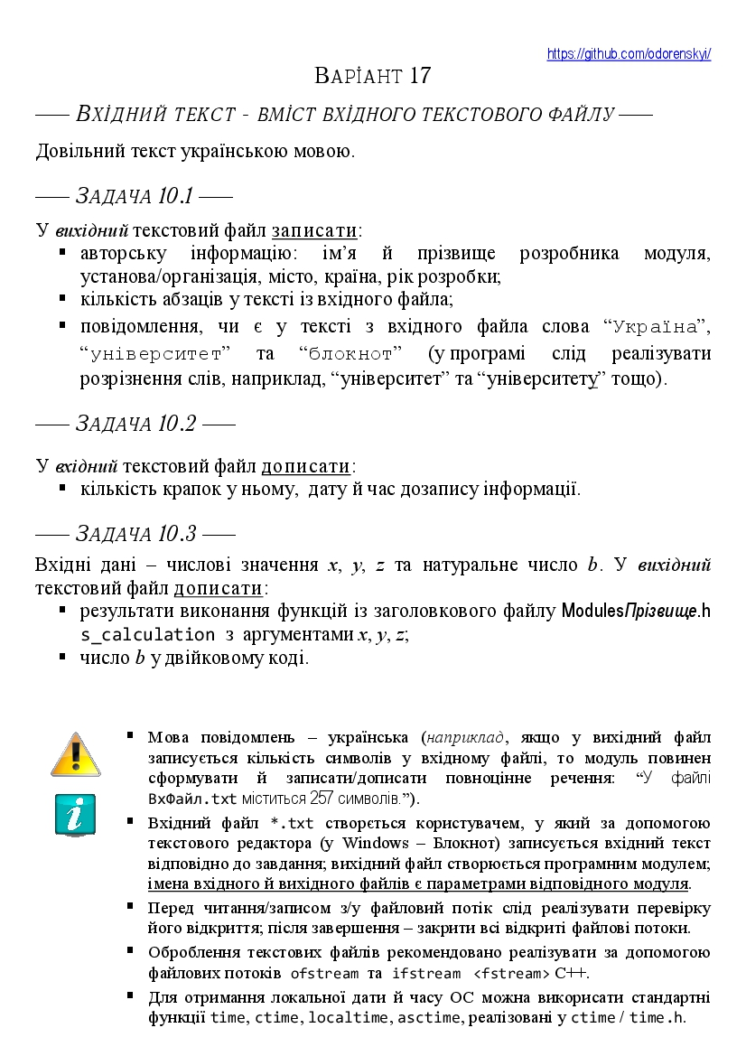

**Задача 10.1**

**Строга постановка задачі:**

* Вхідні дані: файл.
* Вихідні дані: записані до вихідного файлу авторська інформація, кількість абзаців у тексті з вхідного файлу, повідомлення чи є в тексті з вхідного файлу слова ‘Україна’, ‘університет’ та ‘блокнот’.

**Задача 10.2**

**Строга постановка задачі:**

* Вхідні дані: файл.
* Вихідні дані: до записати до вихідного файлу кількість крапок в вхідному файлі, дату й час дозапису інформації.

**Постановка задачі**

Маємо вхідний файл з якого рахується кількість крапок. Результат дозаписується в вихідний файл з поміткою дати й часу дозапису.

**Задача 10.3**

**Строга постановка задачі:**

* Вхідні дані: числові значення x,y,z , та натуральне число b.
* Вихідні дані: дописані результати функції s_calculation, та перетворене число b у двійковий коду у вихідний файл.

**Постановка задачі**

Задаються значення x, y, z, b після чого виконуються розв’язок функції з записом результатів у вихідний файл.

**Висновок**

Проблем у виконані цієї лабораторної роботи не виникло крім реалізування модулів та створенні тесового драйвера. Будо виконано аналіз і постановку задач 10.1, 10.2, 10.3, аналіз вимог до ПЗ та вміст вхідного текстового файлу. Загалом було виконано: модулі розв’язування задач 10.1–10.3 як складові статичної бібліотеки , тестовий драйвер для автоматизованої перевірки програмних модулів розв’язування задач 10.1–10.3.

Було розроблено три тест-сьюти (набори контрольних прикладів) задля проведення автоматизованого unit-тестування програмних модулів розв’язування задач 10.1–10.3; отримані тестові артефакти включено до звіту.

У завданні 10.1

* Кожна під задача була виконана відокремленою функцією
* Авторська інформація записується у вихідний файл.
* Кількість абзаців рахується з вхідного файлу та записується результат у вихідний файл.
* Кількість слів ‘Україна’, ‘університет’ та ‘блокнот’ зчитується з вхідного файлу та записується в вихідний файл.
* Розрізнення слів при зчитувані було реалізовано.

У завданні 10.2

* Рахується кількість крапок з вхідного файлу та до записується результат у вихідний файл. З поміткою часу.
* Тестування часу в тест драйвері не було реалізовано так як тест драйвер не розрахований на тестування чалу, але було виконано тестування розробником. Та підтверджено функціювання функції до запису часу у вихідний файл.

У завданні 10.3

* Задаються значення x, y, z, b після чого виконуються розв’язок функції з записом результатів у вихідний файл.
* Результат записує інша функція яка викликає функцію s_calculation.
* Для реалізації перетворення натурального числа в двійковий код було написано окрему функцію з до записом результату у вихідний файл.

Мовою програмування С++ було реалізовано консольний застосунок – тестовий драйвер для модульного тестування функцій розв’язування задач 10.1–10.3 за допомогою розроблених тест-сьютів. Вихідний код (текст) проекту TestDriver було включено до звіту як додаток.

При реалізації тестового драйвера було вирішено перевіряти вихідний файл з очікуваним результатом який записаний в інший файл. Через це було неможливо протестувати функцію до запису часу в вихідному файлі та порівняти результат з очікуваним.

Результати модульного тестування відповідних функцій статичної бібліотеки було задокументовано шляхом включення (копіювання) результатів роботи тестового драйвера до звіту.

Висновок, додатки та тест-сьюти було перероблено за стандартом ДСТУ 3008:2015. При виконані цієї лабораторної роботи я доповнив навички, навчився доповнювати статичну бібліотеку, покращив навички розробки TestDriver. Усі необхідні дані було задукоментовано та завантажено в мій репозиторій в GitHub.

**Додаток А**

**Лістинг main.cpp:**

#include <time.h>

#include <fstream>

using namespace std;

#include <math.h>

#include <iostream>

#include <Windows.h>

#include <string>

#include <stdlib.h>

#include <bitset>

#include <cmath>

int zap(int *days,int *pod1,int*pod2,int*pod3,int *pod4,int *podz,int *vipl){

*days= *days*8*450;

*pod1=*days*0.15;

*pod2=*days*0.02;

*pod3=*days*0.006;

*pod4=*days*0.01;

*podz = *pod1+*pod2+*pod3+*pod4;

*vipl=*days-*podz;

return 0;

}

int roz(int *r, int *us,int *es1, int *es2){

*us= (*r / 2) - 2;

*es1= *r + 14;

*es2= *r + 15;

return 0;

}

int bin(long int *n,int *v,int *res){

bitset<32> b_n(*n);

if(b_n[0]){

*res= b_n.count();*v=1;

}

else {

*res= 32 - b_n.count();*v=2;

}

return 0;

}

double s_calculation(double *x, double *y, double *z){

return ( sin(*x) / sqrt( fabs( (*y * *z) / (*x + *y) ) ) ) + (3 * pow(*y, 5));

}

int avt(string inf,string outf){

ofstream file2;

file2.open(outf);

file2 << "Розробник: Маленко Андрій" << endl

<< "ВНЗ: Центральний Національний Технічний Університет" << endl

<< "Місто/Країна: Кропивницький/Україна" << endl

<< "Рік розробки: 2022" << endl;

file2.close();

}

int abz(string inf,string outf){

ifstream file1;

file1.open(inf);

int ab;char S;

while (!file1.eof())

{

file1.get(S);

if (S=='\n')

ab++;

}

ofstream file2;

file2.open(outf,ios::app);

file2<<"Кількість абзаців: "<<ab<<endl;

file1.close();

file2.close();

}

int pov(string inf,string outf){

ifstream file1;

file1.open(inf);

string str; int ab=0,aa=0,ad=0;

while (!file1.eof())

{

str="";

file1>>str;

if (str =="Україна"){

ab++;}

if (str =="університет"){

aa++;}

if (str =="блокнот"){

ad++;}

}

ofstream file2;

file2.open(outf,ios::app);

file2<<"Кількість Україна: "<<ab<<endl;

file2<<"Кількість університет: "<<aa<<endl;

file2<<"Кількість блокнот: "<<ad<<endl;

file1.close();

file2.close();

}

int krap(string inf,string outf){

ifstream file1;

file1.open(inf);

int ab =0;char S;

while (!file1.eof())

{

file1.get(S);

if (S=='.')

ab++;

}

ofstream file2;

file2.open(outf,ios::app);

file2<<"Кількість крапок: "<<ab-1<<endl;

file1.close();

file2.close();

}

int time(string inf,string outf){

ofstream file2;

file2.open(outf,ios::app);

file2<<__TIMESTAMP__<<endl;

file2.close();

}

int calc(string outf,double x, double y, double z){

ofstream file2;

file2.open(outf,ios::app);

file2 << "Результати функції:" << s_calculation(&x,&y, &z) << endl;

file2.close();

return 0;

}

int binf(string outf,int num){

ofstream file(outf, ios::app);

int bin=0, j;

for(j=0; num>0; j++)

{

bin+=(num%2)*pow(10.0,j);

num/=2;

}

file<< "Число в двійковій системі:" << bin<<endl;

return 0;

}

**Додаток Б**

**Лістинг ModulesMalenko.h:**

#ifndef MODULESMALENK_H_INCLUDED

#define MODULESMALENK_H_INCLUDED

int zap(int *days,int *pod1,int*pod2,int*pod3,int *pod4,int *podz,int *vipl);

int roz(int *r, int *us,int *es1, int *es2);

int bin(long int *n,int *v,int *res);

double s_calculation(double *x, double *y, double *z);

int avt(string inf,string outf);

int abz(string inf,string outf);

int pov(string inf,string outf);

int krap(string inf,string outf);

int calc(string outf,double x, double y, double z);

int binf(string outf,int num);

#endif

**Додаток В**

**Лістинг test.cpp**

#include <iostream>

#include <conio.h>

#include <fstream>

#include <ctime>

#include <cstring>

#include <math.h>

#include <tgmath.h>

#include <windows.h>

#include <string>

#include <bitset>

#include "ModulesMalenko.h"

using namespace std;

int main(){system("chcp 1251 & cls");

{

string inf = "test1.1.txt";

string outf = "test1.2.txt";

string expected1 = "test1.3.txt";

avt(inf,outf);

abz(inf,outf);

pov(inf,outf);

ifstream file(outf);

if(!file.is_open()) cout<<"ERROR"<<endl;

string text1 = "";

string line;

while (getline(file, line)){

text1 += line + '\n';}

file.close();

ifstream file4(expected1);

if(!file4.is_open()) cout<<"ERROR"<<endl;

string text2 = "";

while (getline(file4, line)){

text2 += line + '\n';}

file4.close();

cout<<"Результат тестування 10.1: ";

if (text1==text2){cout<<"Pass"<<endl;}

if (text1!=text2){cout<<"Fail"<<endl;}

}

{

string inf = "test2.1.txt";

string outf = "test2.2.txt";

string expected1 = "test2.3.txt";

krap(inf,outf);

ifstream file(outf);

if(!file.is_open()) cout<<"ERROR"<<endl;

string text1 = "";

string line;

while (getline(file, line)){

text1 += line + '\n';}

file.close();

ifstream file4(expected1);

if(!file4.is_open()) cout<<"ERROR"<<endl;

string text2 = "";

while (getline(file4, line)){

text2 += line + '\n';}

file4.close();

cout<<"Результат тестування 10.2: ";

if (text1==text2){cout<<"Pass"<<endl;}

if (text1!=text2){cout<<"Fail"<<endl;}

}

{

string inf = "test3.1.txt";

string outf = "test3.2.txt";

string expected1 = "test3.3.txt";

calc(outf,3,2,1);

binf(outf,432);

ifstream file(outf);

if(!file.is_open()) cout<<"ERROR"<<endl;

string text1 = "";

string line;

while (getline(file, line)){

text1 += line + '\n';}

file.close();

ifstream file4(expected1);

if(!file4.is_open()) cout<<"ERROR"<<endl;

string text2 = "";

while (getline(file4, line)){

text2 += line + '\n';}

file4.close();

cout<<"Результат тестування 10.3: ";

if (text1==text2){cout<<"Pass"<<endl;}

if (text1!=text2){cout<<"Fail"<<endl;}

}

{

string inf = "test3.1.1.txt";

string outf = "test3.1.2.txt";

string expected1 = "test3.1.3.txt";

calc(outf,1,3,1);

binf(outf,112);

ifstream file(outf);

if(!file.is_open()) cout<<"ERROR"<<endl;

string text1 = "";

string line;

while (getline(file, line)){

text1 += line + '\n';}

file.close();

ifstream file4(expected1);

if(!file4.is_open()) cout<<"ERROR"<<endl;

string text2 = "";

while (getline(file4, line)){

text2 += line + '\n';}

file4.close();

cout<<"Результат тестування 10.3: ";

if (text1==text2){cout<<"Pass"<<endl;}

if (text1!=text2){cout<<"Fail"<<endl;}

}

getch();

return 0;

}

**Додаток Г**

Результат тестування 10.1: Pass

Результат тестування 10.2: Pass

Результат тестування 10.3: Pass

Результат тестування 10.3: Pass

**Додаток Д**

**TS_1**

|  |  |  |
| --- | --- | --- |
| input text | Expect result | Result |
| тест №1  україна Україна  університет університету  блокнот блокнот | Розробник: Маленко Андрій  ВНЗ: Центральний Національний Технічний Університет  Місто/Країна: Кропивницький/Україна  Рік розробки: 2022  Кількість абзаців: 3  Кількість Україна: 1  Кількість університет: 1  Кількість блокнот: 2 | passed |
| тест №2  україна Україна  університет університету  блокнот блокнот україна Україна  університет університету  блокнот блокнот україна Україна  університет університету  блокнот блокнот україна Україна  університет університету  блокнот блокнот | Розробник: Маленко Андрій  ВНЗ: Центральний Національний Технічний Університет  Місто/Країна: Кропивницький/Україна  Рік розробки: 2022  Кількість абзаців: 9  Кількість Україна: 4  Кількість університет: 4  Кількість блокнот: 8 | passed |

**TS_2**

|  |  |  |
| --- | --- | --- |
| input text | Action (test steps) | Expected Result |
| тест №2  перевірка кількості крапок .... ... . | Кількість крапок: 8 | passed |

**TS_3**

|  |  |  |
| --- | --- | --- |
| Preliminary Steps | Action (test steps) | Expected Result |
| Результати функції:96.2231  Число в двійковій системі:110110000 | X=3  Y=2  Z=1  B=432 | passed |
| Результати функції:729.972  Число в двійковій системі:1110000 | X=1  Y=3  Z=1  B=112 | passed |